**FILE HƯỚNG DẪN SỬ DỤNG CHO NGƯỜI DÙNG**

*Nhóm 11: Quản lý quảng cáo*

Website yêu cầu người dùng phải tiến hành đăng nhập mới có thể truy cập vào website

**Hướng dẫn đăng ký**

Người dùng click vào chữ Register góc phải màn hình để tiến hành đăng ký

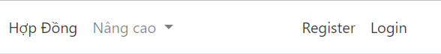

Sau đó nhập email và mật khẩu để tiến hành đăng ký

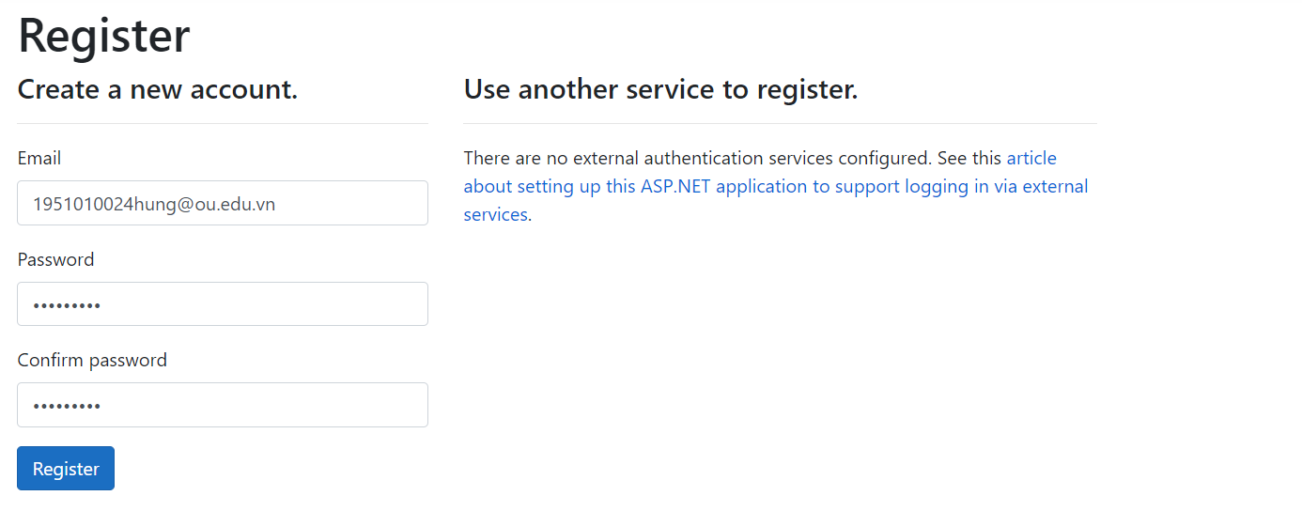

Sau khi đăng nhập thành công người dùng sẽ được đưa về trang chủ

**Giao diện trang và chức năng**

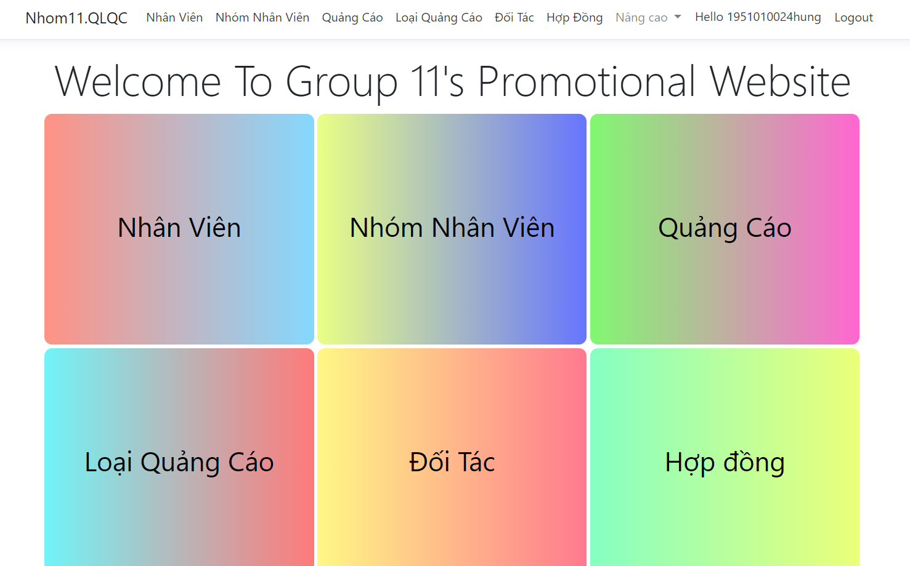

Tại đây người dùng có thể chọn đến cách trang như nhân viên, nhóm nhân viên, quảng cáo, loại quảng cáo, đối tác và hợp đồng.

Bên cạnh đó website còn hỗ trợ tìm kiếm nâng cao như tìm quảng cáo mà nhân viên đã thực hiện, tìm hợp đồng mà nhân viên đã ký, tìm quảng cáo mà nhóm đã thực hiện, vv…

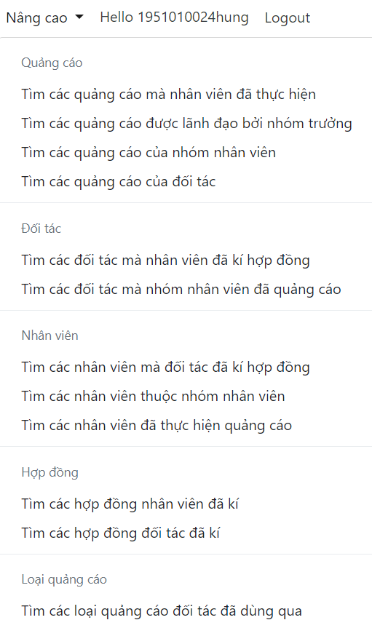

Tại giao diện các trang cơ bản như nhân viên, quảng cáo, hợp đồng ,vv 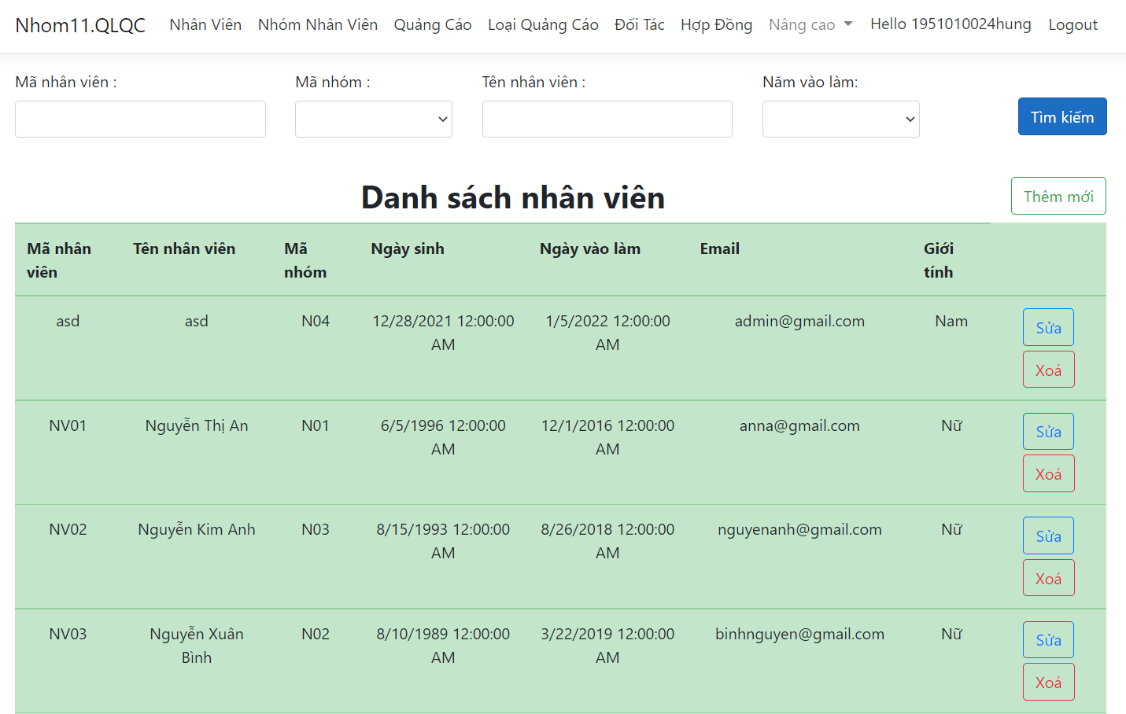

Người dùng có thể thực hiện các chức năng như

* Tìm kiếm
* Thêm mới
* Sửa
* Xóa

**Tìm kiếm** **:** người dùng nhập các nội dung như mã nhân viên, tên nhân viên, mã nhóm, vv. Trang web sẽ trả về các danh sách theo yêu cầu của người sử dụng

Ví dụ tìm kiếm nhân viên thuộc nhóm N01 có năm vào làm từ 2018 đến 2021



Kết quả trả về của yêu cầu này có 1 nhân viên

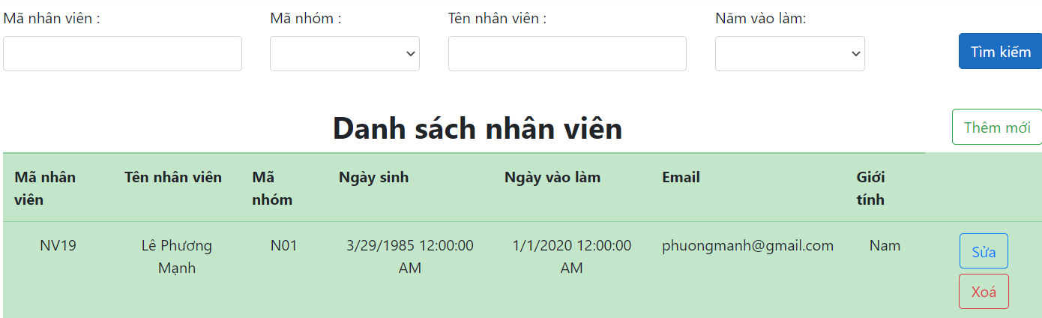

**Thêm mới :** Khi người dùng click vào nút thêm mới trang web sẽ hiện 1 bảng cho người dùng nhập các thông tin mà người dùng muốn thêm vào

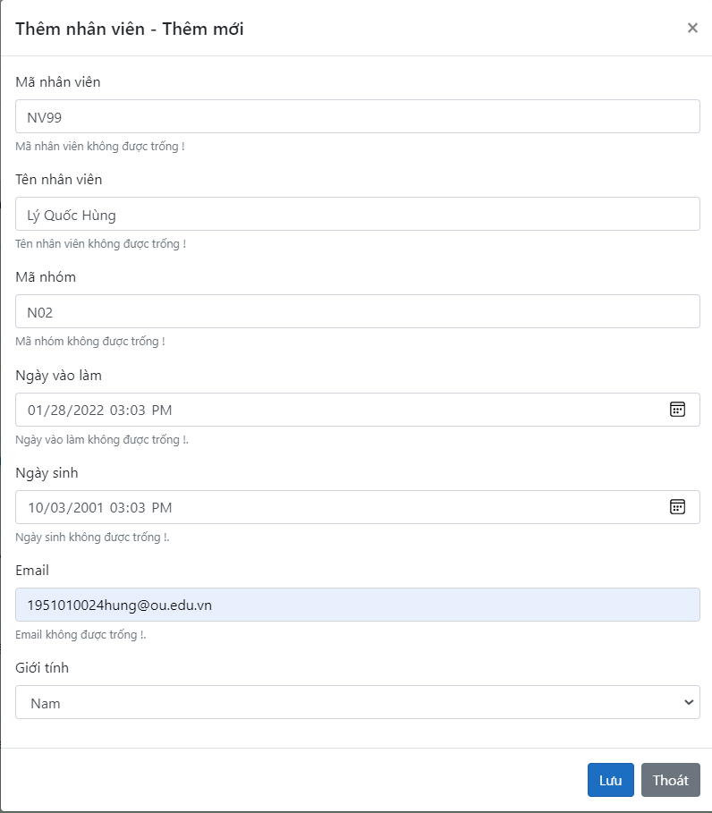

Sau khi nhập tất cả các thông tin người dùng nhấn lưu để tiến hành thêm mới

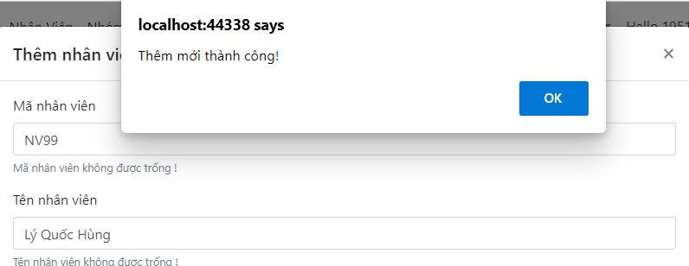

Hệ thống sẽ hiện 1 thông báo là thêm mới thành công

**Sửa :** Khi người dùng nhấn vào nút sửa 1 bảng sẽ hiện lên với nội dung đã được điền trước thuộc đối tượng mà người dùng muốn sửa, sau khi đã tay đổi các giá trị người dùng nhấn lưu

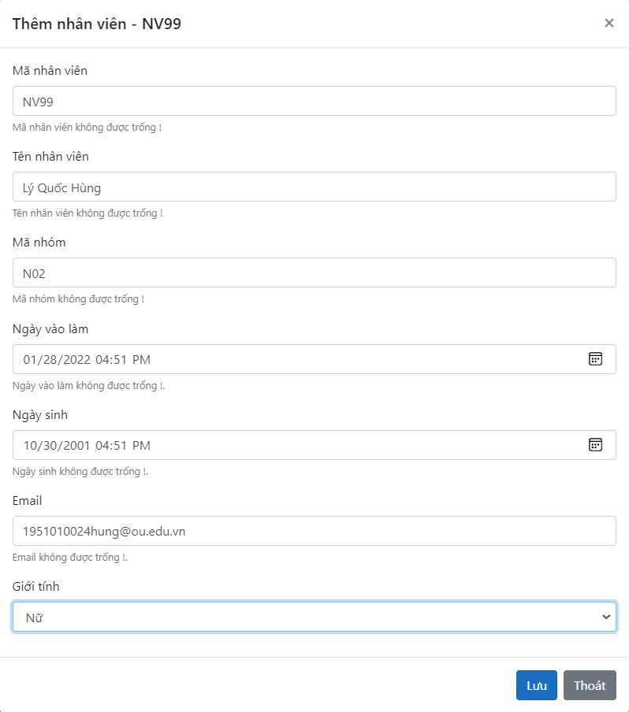

Ví dụ thay đổi mã nhóm vài giới tính của nhân viên, nhấn lưu sẽ hiện thông báo cập nhật thành công

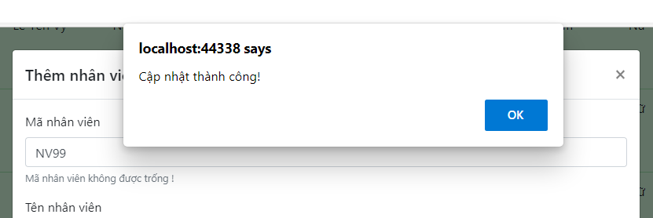

**Xóa :** Người dùng khi click vào đối tượng mình muốn xoá, nếu đối tượng không có liên kết với bất kì bảng nào khác thì sẽ hiện thông báo xóa thành công, ngược lại khi nó đang là khóa ngoại thì sẽ hiện thông báo xoá thất bại

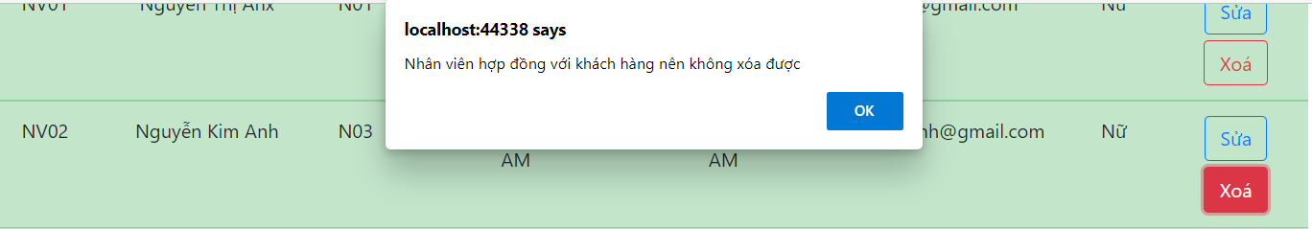

Ví dụ khi xóa nhân viên có Mã nhân viên là NV02 sẽ hiện thông báo xoá thất bại, do là khóa ngoại của bảng khác.

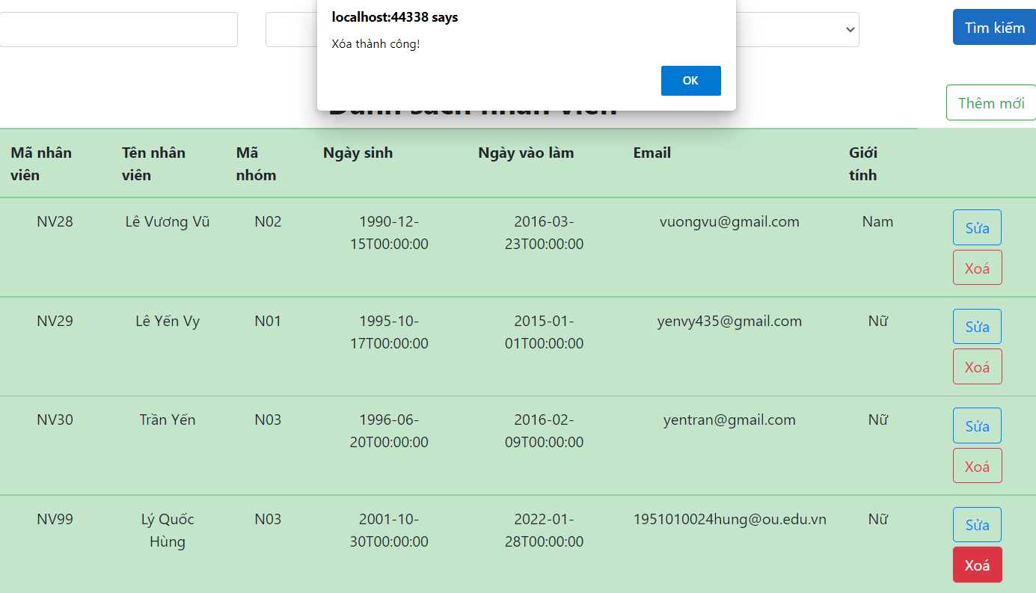

Khi xoá nhân viên có mã là NV99 vừa thêm vào thì sẽ xoá thành công do nó không có khóa ngoại với bất kì bảng nào khác.

Bên cạnh đó các trang còn có hệ thống biểu đồ giúp người dùng nắm bắt thông tin 1 cách trực quan

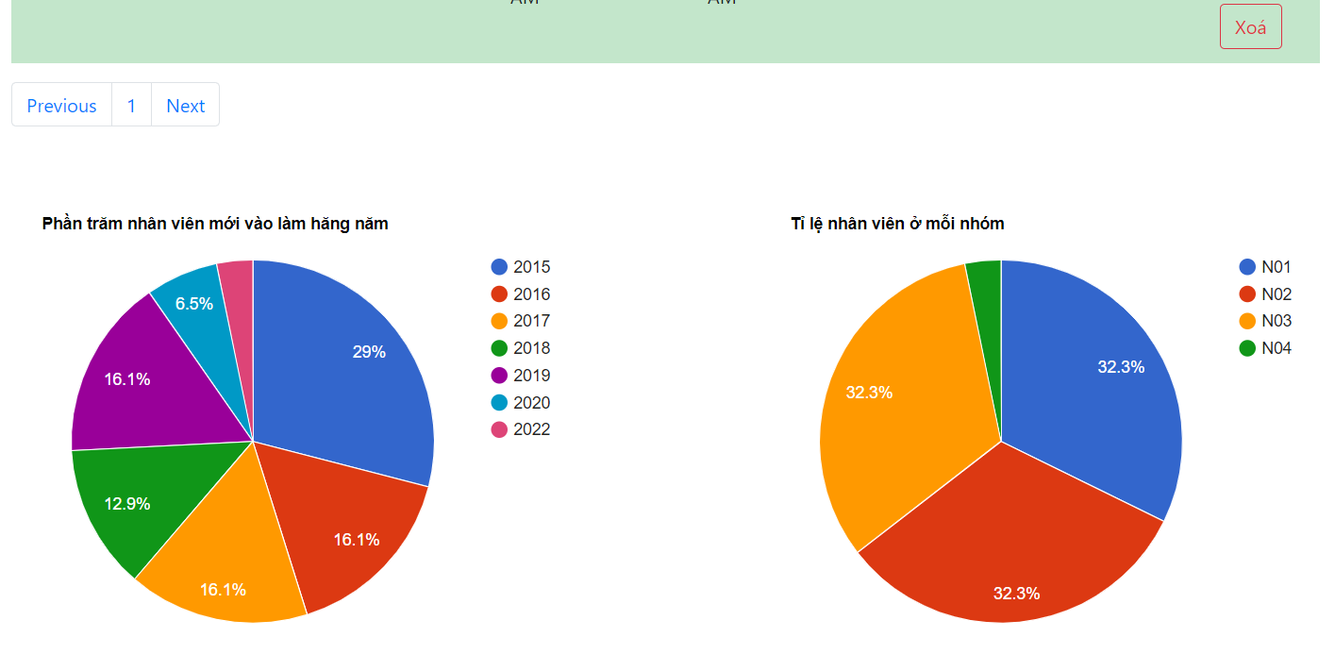

Ở các trang nâng cao người dùng có thể tìm kiếm bằng mã hoặc tên

Ví dụ người dùng muốn tìm các quảng cáo do nhân viên thực hiện, ở đây chọn tìm theo Mã nhân viên và nhập mã NV01

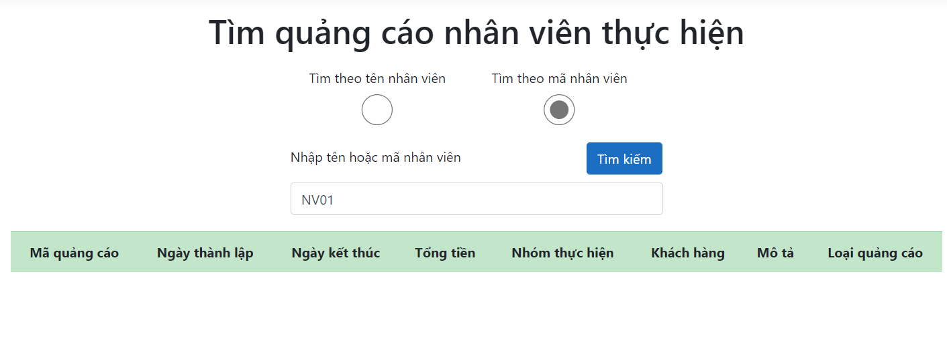

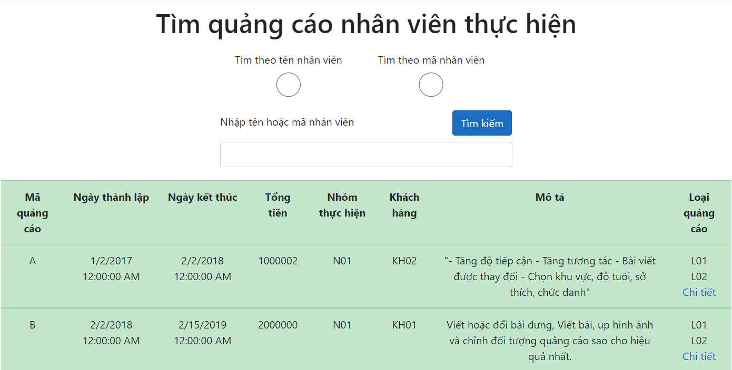

Trang web sẽ trả về các quảng cáo mà nhân viên có Mã nhân viên là NV01 thực hiện

Hoặc nhập tên nhân viên cũng trả về các đối tượng tương tự

1 vài các trang nâng cao khác người dùng không cần nhập vì đã có dữ liệu sẵn

Ví dụ như tìm nhân viên thuộc 1 nhóm

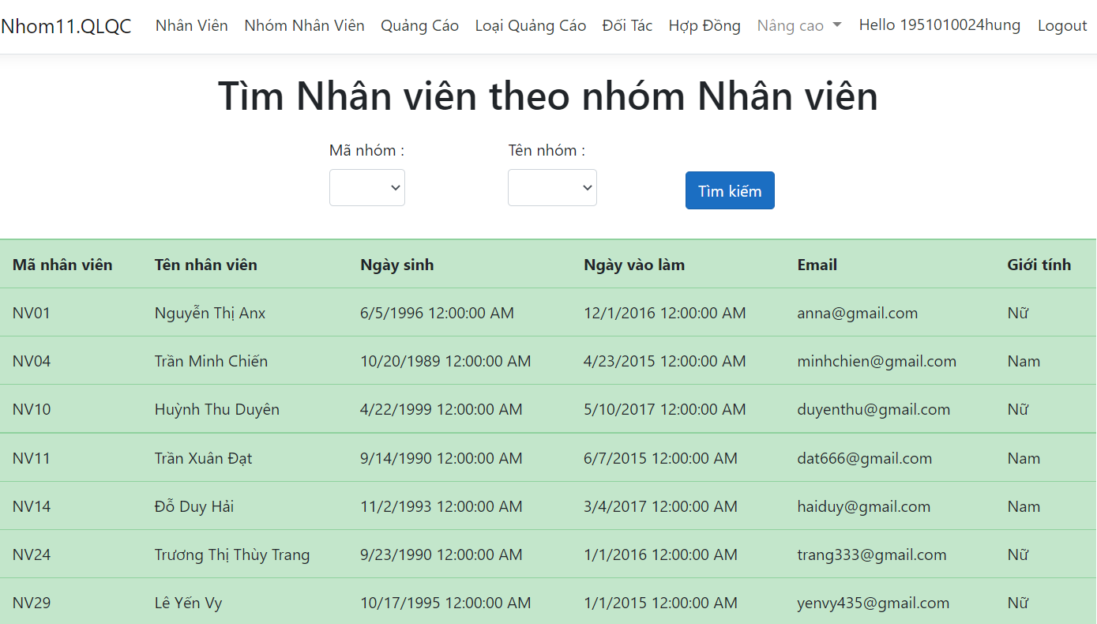

Người dùng chọn mã nhóm ở danh sách và nhấn tìm kiếm